Universidad De San Carlos de Guatemala   
Facultad de Ingeniería  
Escuela de Ciencias y Sistemas

Laboratorio organización de lenguajes y compiladores 1  
Sección “C”

**“MANUAL DE USUARIO”**

Diego André Mazariegos Barrientos

Carné: 202003975

**Objetivos**

General:

Proporcionar al usuario del software una guía con la cual pueda conocer sobre el manejo adecuado de la aplicación adquirida y de esta manera lograr un uso adecuado, fácil y totalmente eficiente de la misma.

Específicos:

* Brindar al usuario, mediante una forma gráfica y sencilla de entender, todos los datos necesarios para comprender el funcionamiento lógico de la aplicación y la manera en que simula los procesos requeridos.
* Entregar al usuario las indicaciones y pasos necesarios a seguir para que la simulación de su negocio se la correcta y evitar que se generen anomalías en los resultados por un uso inadecuado.

**Introducción**

Este manual de usuario tiene como fin dar a conocer a todos los usuarios que hagan uso del software las funcionalidades y pasos a seguir para darle el uso más eficaz y obtener resultados satisfactorios al momento de tomar decisiones apoyados en los resultados de las simulaciones generadas por la aplicación “Compscript”. Para cumplir con el objetivo propuesto se incluye la descripción de las pantallas que el usuario manejara para el ingreso de datos, manejo de la simulación y de resultados, todo esto a través de gráficos para su mayor compresión.

**Descripción del Programa**

La aplicación objetivo cumplir con los requerimientos solicitados por el curso de Organización de Lenguajes y Compiladores 1, perteneciente a la Facultada de Ingeniería de la Universidad de San Carlos de Guatemala. Dichos requerimientos incluyen el análisis de los datos de entrada con un formato previamente establecido, la generación de reportes entre otras funcionalidades. Así como, desarrollar el lenguaje para los estudiantes de introducción a la programación y que puedan manejarlo de la mejor manera. Con dichos datos se despliegan varias funcionalidades para el manejo de la información. Como último la aplicación cuenta con una opción de generación de reportes en tablas y gráficos mediante la herramienta d3-graphviz.

**Descripción de las Funciones del Programa**

1. **Ejecutar:**

Esta opción permite ejecutar el código en la consola de entrada, de manera que se muestre el resultado en la consola de salida y también la respectiva información el gráfico ast generado mediante Graphviz y los datos en caso de error de la tabla de símbolos y errores.

**Manejo de la Interfaz Gráfica**

La aplicación muestra la siguiente y única interfaz:

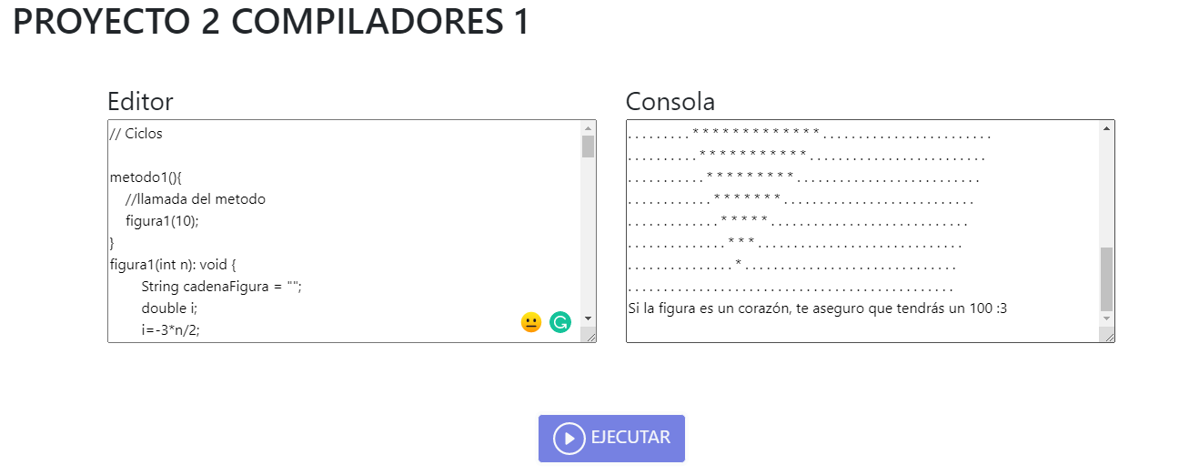

En la caja de texto que dice editor es donde se ingresaran todas las instrucciones que el usuario desee y al momento de darle al botón ejecutar se desplegara la información que se haya impreso en la caja de texto llamada “Consola”.

En caso de errores se desplegarán los debidos mensajes en la consola.

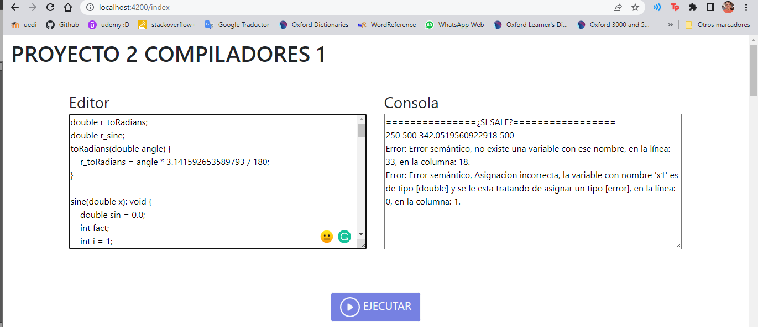

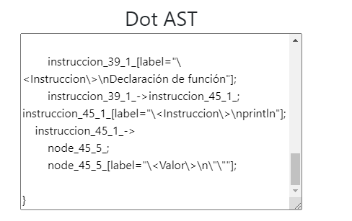

Al momento de ejecutar se genera el código de el árbol de sintaxis abstracta esto debido a si el usuario desease modificar algo del árbol.

También se actualizará el gráfico del árbol de sintaxis abstracta en la página al momento de darle click al botón ejecutar.

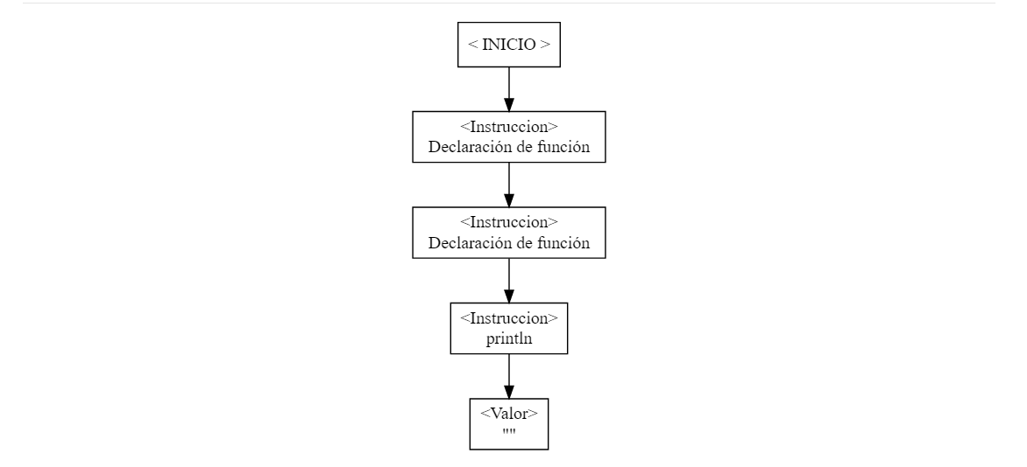

A su vez también se actualizará la tabla de símbolos que se encuentra más abajo en la página.

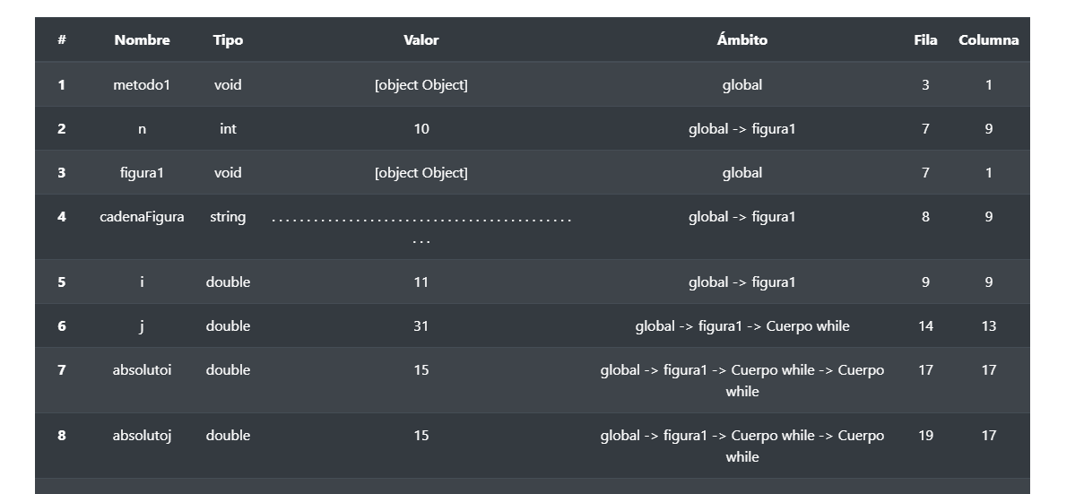

Y en caso de existir errores se actualizará la tabla de errores que se encuentra de último en la página.

